附件1

2018年杭州市区初中毕业升学考试

个别生网上预登记操作说明

1．预登记网址：www.hzjyks.net（杭州教育考试网，杭州市区初中毕业升学信息管理系统唯一网址）。

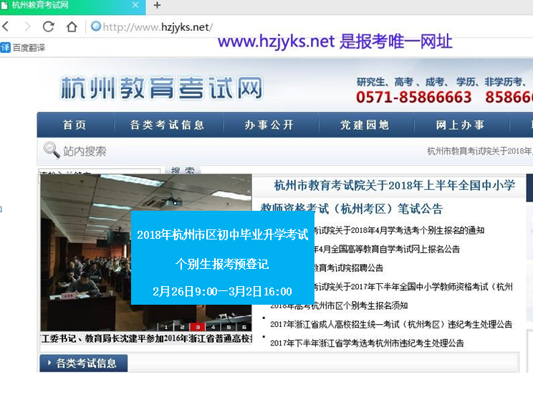

2．点击“2018年杭州市区初中毕业升学考试个别生报考预登记”图片进入预登记入口。请仔细阅读《温馨提示》内容。

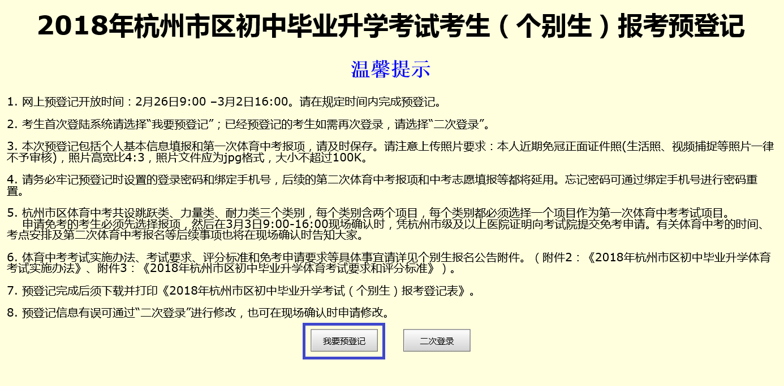

3．首次登录的考生点“我要预登记”进入预登记界面。

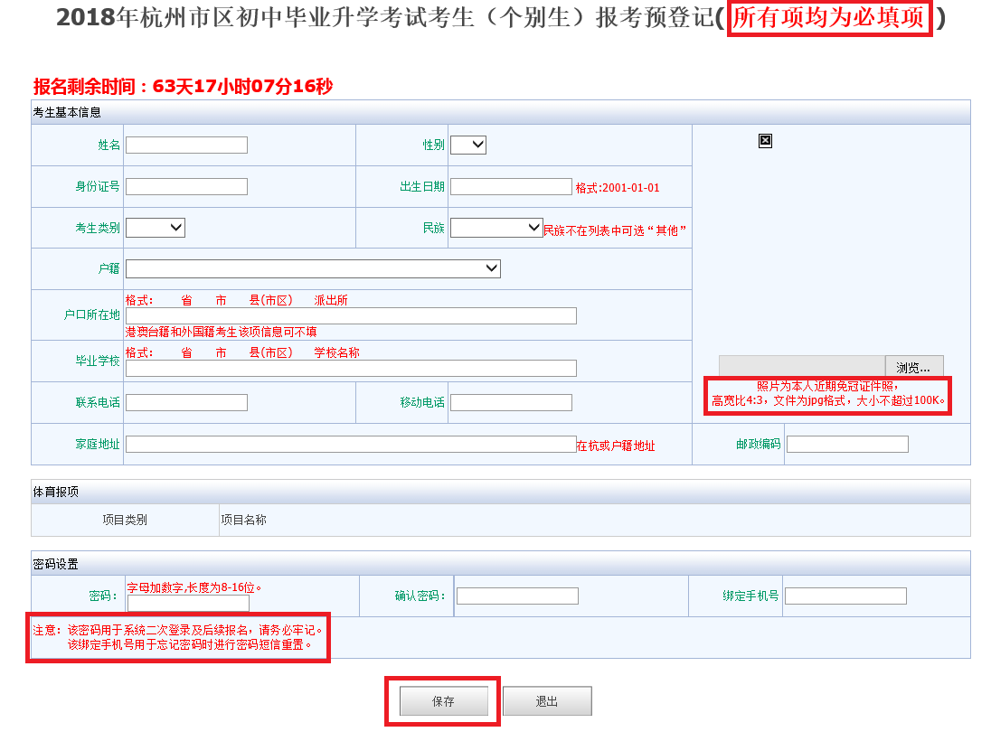

4．考生须如实并按要求格式填报个人基本信息和第一次体育中考报项，并点击“浏览”上传本人近期免冠正面**证件照(生活照、视频捕捉等照片一律不予审核)**，照片高宽比4:3，照片文件为jpg格式，大小不超过100K。

预登记时请注意以下几点：

① 所有项均为必填项。

② 外国籍考生在“身份证号”一栏中填写护照号码，港澳台籍填写港澳台身份证件号码。

③ “户口所在地”请按《户口簿》上的户籍信息详细填写。港澳台籍和外国籍考生该项信息可不填。

④设置的密码为字母+数字的组合，长度为8-16位，考生须牢记设置的密码，后续的二次登录修改和中考志愿填报等都将延用此密码。

⑤绑定手机号用于密码重置，请确保填写准确，并保证报名期间的手机畅通。绑定手机号填写错误可在现场确认时修改。

⑥杭州市区体育中考共设跳跃类、力量类、耐力类三个类别，每个类别含两个项目，每个类别均应选择一个项目作为第一次体育中考考试项目。有关体育中考的时间、考点安排及第二次体育中考报名等后续事项将在现场确认时告知。

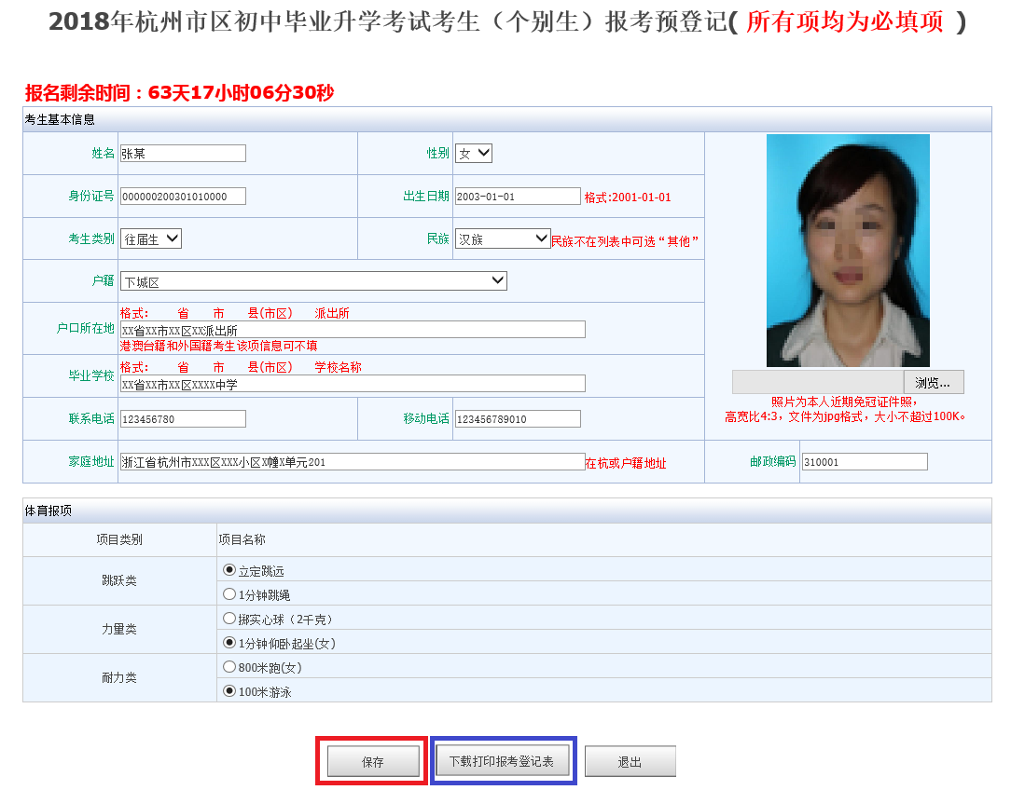

5．考生填报完成并“保存”成功后，跳出如下图提示：

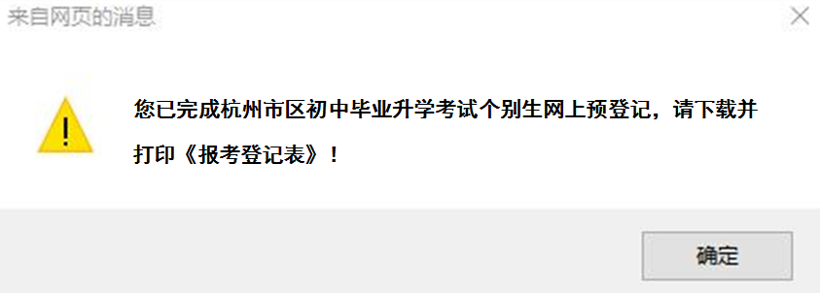

考生须点“确定”后，在填报页面继续点击“下载打印报考登记表”下载并打印《2018年杭州市区初中毕业升学考试（个别生）报考登记表》。

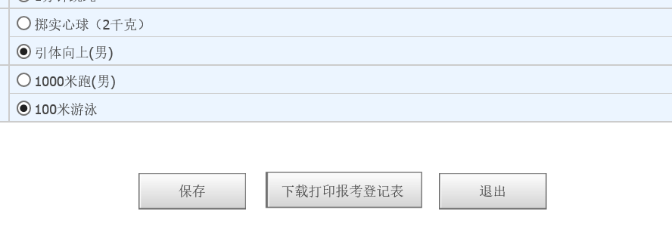

6．《2018年杭州市区初中毕业升学考试（个别生）报考登记表》须由考生及家长签字确认。

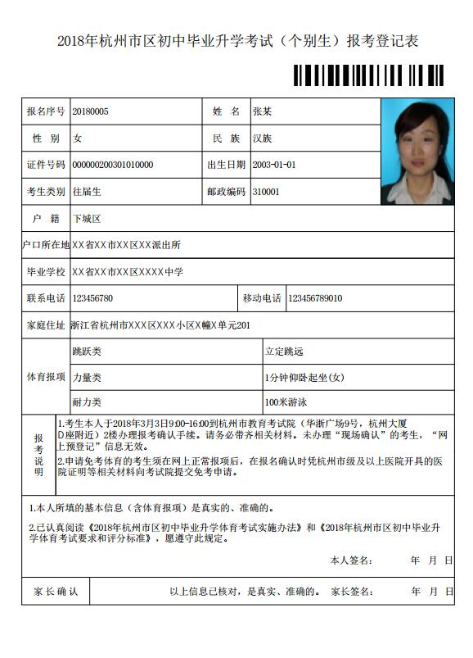

7．填报时间内，考生如需修改预登记信息（身份证错误需重新进行预登记），请在“预登记入口”选择“二次登录”后，用“身份证号”和预登记时设置的密码登录系统，请注意修改信息后再次保存。

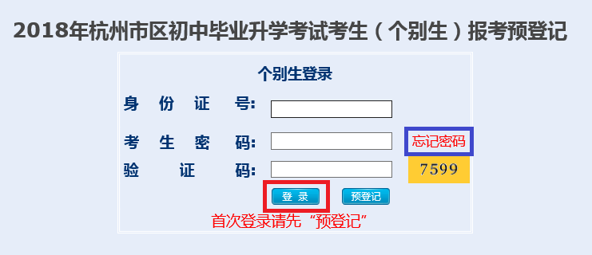

8.考生因为忘记密码无法登录系统，可以点击“忘记密码”，通过预登记时设置的“绑定手机号”对密码进行重置。

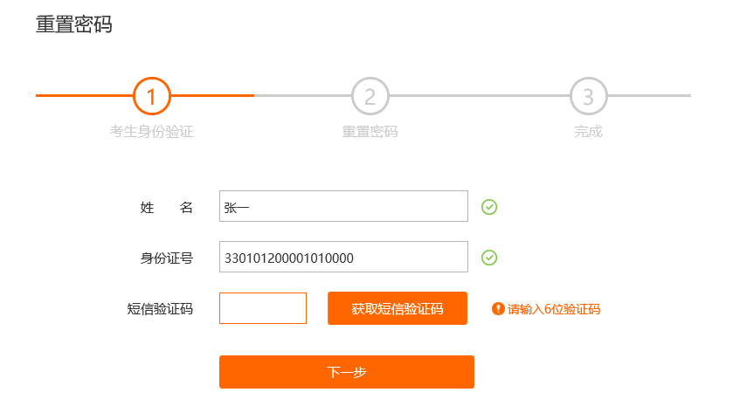

9．申请免考体育的考生必须先选择报项，然后在报名确认时凭杭州市级及以上医院开具的医院证明等相关材料向考试院提交免考申请。体育中考免考申请的要求按《2018年杭州市区初中毕业升学体育考试实施办法》的相关规定执行（详见附件2）。

附件2

2018年杭州市区初中毕业升学

体育考试实施办法

为认真做好2018年杭州市区（上城区、下城区、拱墅区、江干区、西湖区，滨江区和经济技术开发区、西湖风景名胜区、大江东产业集聚区，下同）初中毕业升学体育考试（以下简称体育中考）工作，现制定如下实施办法。

一、考试报名

2018年杭州市区体育中考报名实行网上操作，符合报考条件的考生须登录“杭州市区初中毕业升学信息管理系统”（www.hzjyks.net是唯一网址，以下简称“信息管理系统”），在规定时间内完成考生信息填报、考试项目选定、免考类别申请。

每位考生有两次考试机会。考生未在规定时间内完成考试报名，视作自动放弃当次考试机会。第二次考试考生可在未获满分的类别中各选定一个项目。考生选定的考试项目经考生及家长签字确认后不能更改。

（一）市区初中应届毕业班学生

略

（二）个别生

符合报考条件的外地初中学校应届、往届毕业生，市区初中学校往届毕业生（简称个别生），经市教育局基教处审核后，向市考试院报名（参加尚未组织进行轮次的考试）。此项工作在2018年寒假后进行，具体时间和报名办法将在“杭州教育网”（www.hzedu.gov.cn）及“杭州教育考试网”（www.hzjyks.net）公布。

二、考试安排

（一）考试时间和考点

共组织二次考试，分批进行。第一次考试时间为2018年3月（含工作日），第二次考试时间为2018年4月（含工作日）。

场地考试考点参见考生本人准考证。游泳考试考点设在杭州市游泳健身中心（中山北路572号，中山北路与环城北路交叉口）。

（二）考试流程及有关规定

1．考生根据本人准考证上规定的时间和考点参加考试。

2．考生凭本人准考证进入考点。学校教师凭当年《带队教师证》进入考点候考区，但不得进入考试场地。

3．学校组织考生分批进入考点，现场发放考试专用IC卡。考生在候考区列队等候，由场地工作人员安排至检录处进行检录。

4. 场地考试流程：

（1）考生根据准考证上的编组代码，在检录处相应指示牌前列队等候检录；

（2）检录员核对身份，收取IC卡，打印检录单，分批带领进入考场；

（3）考生每到各项目考场，均须由裁判验证身份后，方可参加考试；

（4）考生完成当日所有项目考试后，在检录员的带领下至成绩录入处领取本人成绩单（IC卡不得带离考场），即完成本场次考试。

5．游泳考试流程：

（1）考生按规定时间凭本人准考证到游泳考试考点检录处列队检录；

（2）进入游泳场馆由裁判验证身份后，方可参加考试；

（3）裁判安排泳道参加考试；

（4）考试完成后，考生凭准考证（附联）至成绩打印处候取成绩单，即完成本场次考试。

三、免考申请

（一）申请对象

有下列情况之一的学生，可按下述规定申请免考所有类别项目或其中的一类、两类。

1．肢体残疾；

2．心、肺、肝、肾等有疾病；

3．患有哮喘；

4．身体有伤病，不能正常参加体育中考。

（二）免考计分

每类项目免考成绩按7 分计入体育中考总分，三类全免成绩为 21 分。

（三）申请时间

申请免考截止日期：2018年1月16日。

（四）申请流程

先由学生及家长向所在初中学校提出《书面申请》并附市级残联（肢体残疾者）、市级及以上医院相关证明（证件）原件及复印件，由初中学校上网登记并打印《杭州市区初中毕业升学体育考试免考申请表》。学校依据学生身体实际情况（如：历年体检情况、是否免修体育课、是否正常参加体育锻炼等），对学生申请事项进行审核并出具详细说明材料，经学校班主任、体育任课教师及分管校长签署意见并加盖公章后，由区教育局统一将相关材料按规定时间上报市考试院。市考试院将审核结果反馈至各区教育局（社发局），由各区教育局（社发局）反馈至初中学校，初中学校负责通知学生本人及家长。

（五）其他规定

1．申请免考耐力类的学生不能选考跳跃类中的跳绳（1 分钟）项目。

2．已获准第一次考试免考的学生，若身体恢复健康需参加正常考试者，须由学生及家长提出书面申请，并附市级及以上医院相关证明，经所在学校审核同意，报市考试院批准后，凭有效准考证方可参加考试（只允许参加尚未组织进行轮次的考试）。

四、请假与补考

1．因病请假的考生必须凭医院证明（女生例假凭就读学校医务室开具的证明），由带队教师统一收齐有关证明、准考证，在本场次考试开考前，到考点成绩录入处（游泳项目到游泳考点检录处）办理该场次所有考试项目的请假手续（即非游泳项目不得单项请假）。未办理请假手续不参加考试者，视作自动放弃本场次考试。

2．已办理请假手续的考生，按《请假补考通知单》上的规定时间参加补考。补考考生需先到规定考点的检录处换取IC卡后才能参加考试。在规定时间不参加补考者，视作自动放弃本场次考试。

3．考生因代表学校参加市（区）级学生活动需要请假者，请学校开具请假证明，并提供相关活动文件（通知），考前一周到市考试院办理相关手续。

五、其他

1．严禁各类舞弊行为。考生不得采取冒名顶替等舞弊手段获取虚假成绩。对有舞弊行为的考生，一经发现并查实，将给予相关考生当年该类别考试成绩作零分处理，并取消其舞弊考试类别继续参加考试的资格。同时在初中毕业生综合素质评定中由所在学校给予相关项目及操行等第降等评定的处理。

2．考生进入考点后，须严格遵守各项规定，尊重并服从工作人员的安排，安全、有序、认真完成考试。考试开始前，考生应做好充分的准备活动，防止考试时发生意外伤害。考试完毕，考生应及时离开考场。考生若扰乱考试秩序和纪律，按相关规定处理。

3．若考生对考试成绩有异议，应当场向当值裁判反映，由该考试项目的裁判组长进行核实和处理，若考生仍有异议，由裁判组长请主考裁判进行核实和裁定，并在成绩单上签字。

附件3

2018年杭州市区初中毕业升学体育考试

要求和评分标准

一、考试项目

考试项目共分三类6项。

|  |  |  |
| --- | --- | --- |
| 考试类别 | 第一项 | 第二项 |
| 1．跳跃类 | 立定跳远 | 跳绳（1分钟） |
| 2．力量类 | 掷实心球（2千克） | 引体向上（男生）  仰卧起坐（1分钟，女生） |
| 3．耐力类 | 1000米跑（男生）  800米跑（女生） | 游泳（100米） |

二、考试要求

体育考试在指定的封闭运动场（馆）内进行，考前各项目的裁判组长应对考试场地和器材的标准、准确性和安全性进行丈量和检查。考试所用器材、电子设备均由考试组织、承办单位提供，考生一律不得自带。一旦出现断电、设备损坏等情况，经现场主考同意，可以人工计时、测量的数据为准。

（一）跳跃类

1．立定跳远

（1）场地器材及要求：使用立定跳远电子测试仪和专用橡胶垫等。橡胶垫需放置平整，起跳区域应与落地区域在同一平面上。

（2）考试要求：每次考试，每人可连续跳三次，以立定跳远电子测试仪显示的有效数据中数值最高一次的数据作为本次成绩。考生不得穿钉鞋（胶钉鞋）。

考试时，考生看到LED显示屏（以下简称显示屏）上显示自己姓名后方可进入起跳区（橡胶垫），一旦进入不得离开，若离开按完成一次考试计。显示屏显示“开始”方可起跳，两脚自然分开站立于起跳线后，脚尖不得踩线，两脚原地同时起跳，不得有垫步和连跳动作，动作完成后应向跳跃前方（橡胶垫）任何一侧走出考试场地。三次跳均犯规，成绩为零分。

2．跳绳（1分钟）

（1）场地器材及要求：电子跳绳测试计数仪、专用跳绳等。

（2）考试要求：每次考试，每人跳一次，每组1—16人，以电子跳绳测试计数仪在60秒内显示的有效次数作为本次成绩。

考生当听到“预备—嘭”的信号（同时开机）后，方可起跳，要求双脚并拢向上跳，同时双手从后向前摇动跳绳，每摇动一回环算一次，听到结束“嘀…测试完毕”信号后停止。在听到“预备—嘭”的信号前，考生不得提前起跳。

（二）力量类

1．掷实心球（2千克，原地正面双手前掷实心球）

（1）场地器材及要求：坚实、平坦且宽度4米、长度不低于15米场地，实心球电子测试仪、质量2千克实心球，皮尺、抹布、小旗等。

（2）考试要求：每次考试，每人可连续投掷三次。以实心球电子测试仪显示的有效数据中数值最远一次的数据作为本次成绩。

考生当看到显示屏上显示自己姓名方可进入起投感应区。显示屏显示“请用力掷球”方可投掷。

考生两脚前后或左右站在投掷线后，身体面对投掷方向，双手举球至头上方上体稍后仰，原地正面双手用力将球向前投出。两脚前后分开站立投掷时，当球出手的同时，后脚可向前迈出或跳一步，但不得踩线和超线。投掷过程中，脚和身体其他部位触及投掷线或投掷线前地面均为犯规。三次投掷均犯规，成绩为零分。

2．引体向上（男生）

（1）场地器材及要求：高单杠（单杠高度，以考生直臂悬垂脚尖不触地为准），单杠下须有垫子或沙坑及相关的安全设施，手持记录设备。

（2）考试要求：每次考试，每人考一次，记录有效引体次数。考试中，裁判应明确宣报考生引体的有效累计次数。

考试时，考生根据裁判指令跳起双手正握杠，成直臂悬垂。裁判员待考生身体停止晃动后，发出“开始”口令。考生当听到口令后，两臂同时用力，向上引体。当下颚超过横杠上缘时，还原到开始姿势，为完成1次，否则不计该次数。双手握杠开始至双手离杠为考试结束，中间连续完成的有效引体次数计为本次成绩。

3．仰卧起坐（1分钟，女生）

（1）场地器材及要求：仰卧起坐专用垫、手持记录设备等。

（2）考试要求：每次考试，每人考一次，记取1分钟内完成的有效次数。考试中，裁判应宣报考生有效完成的累计次数。

考试时，考生根据裁判指令身体仰卧于专用垫上，两腿屈膝稍分开，大小腿呈90度，双手手指交叉紧贴于脑后，双脚勾紧专用垫固定横杠，听到仪器宣布指令“开始”提示音后开始测试，显示屏上显示60秒倒计时间，当考生听到仪器宣布指令“测试完毕”后即停止。

考生起坐时，收腹抬上体前屈，双肘触及或超过两膝为完成一次。仰卧时贴于头后的两手背必须触垫。仰卧起坐过程中，紧贴头后的手背未触垫、臀部离垫或双肘未触及两膝属犯规动作，不计次数。以1分钟内完成的有效次数计为本次成绩。

（三）耐力类

1．1000米跑（男生）、800米跑（女生）

（1）场地器材及要求：250米以上的环形跑道，考前须准确丈量。跑步电子测试仪、感应地毯、扩音设备、数字腰带等，跑道上须标有明显的起、终点线，安装跑道内突沿或明显标志物。

（2）考试要求：每次考试，每人考一次。250米的环形跑道每组2—12人，400米的环形跑道每组2—16人。

考生根据裁判指令佩戴数字腰带，并在起跑线做好准备，当听到发令音箱设备播放“各就位—嘭”的口令后开始起跑。达到测试圈数后，越过终点地毯测试完毕，以跑步电子测试仪记录的有效数据作为本次成绩。考生不得穿钉鞋，抢跑三次者成绩作零分。

2．游泳（100米）

（1）场地器材及要求：50米长、1.2—2米深的标准游泳池，水质干净符合规定。泳道（线）若干，标志物、救生圈（板）、秒表、计算机等。

（2）考试要求：除特殊情况可要求在浅水区泳道参考，其他均随机安排泳道参考。二位考生一个泳道，错时出发。每人考一次，以游完100米距离所用时间计为本次成绩。

考生须着合体游泳衣、裤，泳姿不限。考生入池后身体任何部分触池壁并处于静止状态时，当听到“开始”信号后（同时计时）出发。游进中，考生不得使用或穿戴任何有利于其速度、浮力的器具（如手、脚蹼等，但可戴护目镜、泳帽），须在规定的泳道中划水行进，途中不得停顿（不得触碰池底或攀扶池壁、泳道线等），否则视为犯规，成绩无效。转身时，允许考生使用身体任何部位触及池壁或水下转身后，用脚蹬池壁，但脚不能碰、踩池底，连续游进。到达终点时，可用身体任何部分触池壁，成绩以考生身体任何部分一经触池壁即停表记录的时间计取。

2018年杭州市区初中毕业升学体育考试

各项目评分表（男生）

|  |  |  |  |  |  |  |
| --- | --- | --- | --- | --- | --- | --- |
| 类别 | 跳跃类项目 | | 力量（技能）类项目 | | 耐力类项目 | |
| 项目  分数 | 立定跳远  （米） | 跳绳  （1分钟）  （次） | 掷实心球  （2千克）  （米） | 引体向上  （次） | 1000米跑  （分秒） | 游泳  （100米）  （分秒） |
| 10 | 2.46 | 185 | 10.00 | 10 | 3′40〞 | 2′20〞 |
| 9.5 | 2.42 | 180 | 9.80 |  | 3′45〞 | 2′25〞 |
| 9 | 2.38 | 175 | 9.60 | 9 | 3′50〞 | 2′30〞 |
| 8.5 | 2.34 | 170 | 9.40 |  | 3′55〞 | 2′35〞 |
| 8 | 2.30 | 165 | 9.20 | 8 | 4′00〞 | 2′40〞 |
| 7.5 | 2.26 | 160 | 9.00 |  | 4′03〞 | 2′45〞 |
| 7 | 2.22 | 155 | 8.80 | 7 | 4′06〞 | 2′50〞 |
| 6.5 | 2.18 | 150 | 8.60 |  | 4′09〞 | 2′55〞 |
| 6 | 2.14 | 145 | 8.40 | 6 | 4′12〞 | 3′00〞 |
| 5.5 | 2.10 | 140 | 8.20 |  | 4′15〞 | 3′05〞 |
| 5 | 2.06 | 135 | 8.00 | 5 | 4′18〞 | 3′10〞 |
| 4.5 | 2.02 | 130 | 7.80 |  | 4′21〞 | 3′15〞 |
| 4 | 1.98 | 125 | 7.60 | 4 | 4′24〞 | 3′20〞 |
| 3.5 | 1.94 | 120 | 7.40 |  | 4′27〞 | 3′25〞 |
| 3 | 1.90 | 115 | 7.20 | 3 | 4′30〞 | 3′30〞 |
| 2.5 | 1.86 | 110 | 7.00 |  | 4′33〞 | 3′35〞 |
| 2 | 1.82 | 105 | 6.80 | 2 | 4′36〞 | 3′40〞 |
| 1.5 | 1.78 | 100 | 6.60 |  | 4′39〞 | 3′45〞 |
| 1 | 1.70 | 95 | 6.40 | 1 | 4′45〞 | 3′50〞 |

注：考试成绩未达上限，均按下限评分。

2018年杭州市区初中毕业升学体育考试

各项目评分表（女生）

|  |  |  |  |  |  |  |
| --- | --- | --- | --- | --- | --- | --- |
| 类别 | 跳跃类项目 | | 力量（技能）类项目 | | 耐力类项目 | |
| 项目  分数 | 立定跳远  （米） | 跳绳  （1分钟）  （次） | 掷实心球  （2千克）  （米） | 仰卧起坐  （1分钟）  （次） | 800米跑  （分秒） | 游泳  （100米）  （分秒） |
| 10 | 2.00 | 185 | 6.70 | 50 | 3′25〞 | 2′30〞 |
| 9.5 | 1.97 | 180 | 6.50 | 48 | 3′30〞 | 2′35〞 |
| 9 | 1.94 | 175 | 6.30 | 46 | 3′35〞 | 2′40〞 |
| 8.5 | 1.91 | 170 | 6.10 | 44 | 3′40〞 | 2′45〞 |
| 8 | 1.88 | 165 | 5.90 | 42 | 3′45〞 | 2′50〞 |
| 7.5 | 1.84 | 160 | 5.70 | 40 | 3′50〞 | 2′55〞 |
| 7 | 1.80 | 155 | 5.50 | 38 | 3′55〞 | 3′00〞 |
| 6.5 | 1.76 | 150 | 5.30 | 36 | 4′00〞 | 3′05〞 |
| 6 | 1.72 | 145 | 5.20 | 34 | 4′05〞 | 3′10〞 |
| 5.5 | 1.68 | 140 | 5.10 | 32 | 4′10〞 | 3′15〞 |
| 5 | 1.64 | 135 | 5.00 | 30 | 4′15〞 | 3′20〞 |
| 4.5 | 1.60 | 130 | 4.90 | 28 | 4′20〞 | 3′25〞 |
| 4 | 1.56 | 125 | 4.80 | 26 | 4′25〞 | 3′30〞 |
| 3.5 | 1.52 | 120 | 4.70 | 24 | 4′30〞 | 3′35〞 |
| 3 | 1.48 | 115 | 4.60 | 22 | 4′35〞 | 3′40〞 |
| 2.5 | 1.44 | 110 | 4.50 | 20 | 4′40〞 | 3′45〞 |
| 2 | 1.40 | 105 | 4.40 | 18 | 4′45〞 | 3′50〞 |
| 1.5 | 1.35 | 100 | 4.30 | 16 | 4′50〞 | 3′55〞 |
| 1 | 1.30 | 95 | 4.20 | 14 | 5′00〞 | 4′00〞 |

注：考试成绩未达上限，均按下限评分。